Extra inkomsten door middel van het inzamelen van statiegeldflesjes en -blikjes voor jullie voedselbank.

Hierbij informeren we jullie graag hoe jullie het statiegeld van flesjes en blikjes makkelijk kunnen inzamelen en verwerken. Een simpele en makkelijke manier om extra inkomsten te genereren en te zorgen voor een schoner Nederland.

In samenwerking met Statiegeld Nederland en Knapzak Benelux BV hebben we het nog makkelijker gemaakt om gratis inzamelbakken te bestellen.

Knapzak Benelux is de leverancier van de inzamelbakken: de PETman (grote petfles) en de CANman (groot blik). Deze inzamelbakken worden voorzien van jullie logo. Voor de kleinere locaties is er een 110 liter inzamelbak (deze kan niet gepersonaliseerd worden maar is voorzien van het logo van voedselbanken.nl).

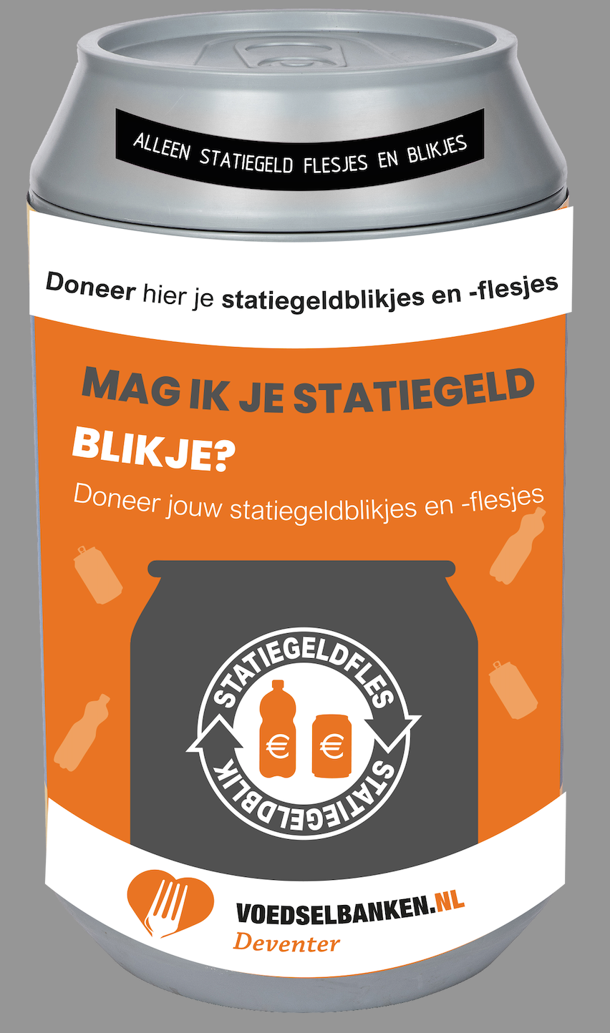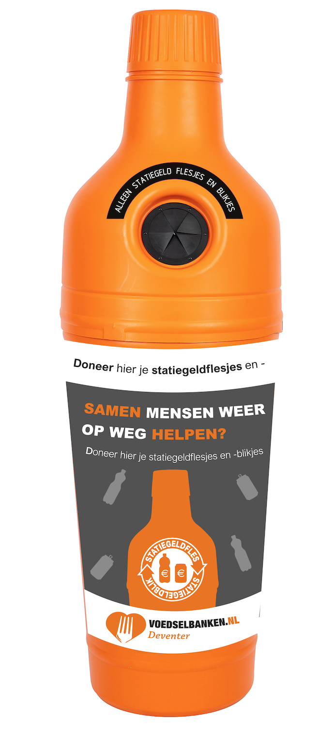

Hoe gaat het proces in z’n werk?

- Zoek in je regio naar o.a. bedrijven, kantoren, scholen, verenigingen, evenementen en ziekenhuizen die Voedselbanken een warm hart toe dragen. Vraag of zij (tijdelijk) een inzamelbak voor statiegeld willen plaatsen waarvan de opbrengst ten gunste komt van jullie Voedselbank. De PETman en CANman zijn standaard voorzien van een wikkel met daarop het logo van jullie voedselbank.
- Bestel eenvoudig de benodigde gratis inzamelbakken rechtstreeks bij Knapzak Benelux BV.
- Maak per bestelling gebruik van het bestelformulier van Knapzak Benelux BV, dit maakt het makkelijk om alles op de juiste manier te verwerken. Het formulier staat op Voedingsbodem/ fondsenwerving. De levertijd i.v.m. het drukken van de wikkels is ongeveer 3 weken.

Het verwerken van het statiegeld gaat als volgt:

- Meld je aan bij Statiegeld Nederland via: https://www.statiegeldnederland.nl/registratie-innamepunten/.
- Na aanmelding worden er klantlabels naar jullie verstuurd. Deze geef je samen met de statiegeld zakken (zie punt 3) af bij de organisatie die statiegeld voor jullie willen inzamelen. Deze labels moeten namelijk bevestigd worden aan de Statiegeld Nederland zakken zodat men weet dat de opbrengsten rechtstreeks aan jullie voedselbank gedoneerd wordt.
- De speciale statiegeld zakken kunnen (mee) besteld worden bij Knapzak Benelux BV per doos van 9 rollen á 5 zakken. Deze zakken kosten € 1,00 per zak oftewel € 45,00 per doos. Bij het verwerken van het statiegeld wordt daarom ook per zak € 1,00 extra vergoed omdat het statiegeldzakken zijn.
- De statiegeld zakken worden rechtstreeks in rekening gebracht bij jullie voedselbank. (bij losse bestellingen komt hier € 6,95 verzendkosten bij excl. Btw). LET OP: OM AANSPRAAK TE MAKEN OP VERGOEDING DOOR STATIEGELD NEDERLAND IS GEBRUIK VAN DEZE ZAKKEN VERPLICHT! Als er andere zakken gebruikt worden moet men zelf naar de supermarkt om het statiegeld in te leveren.
- Als de statiegeld zakken vol zijn moeten ze voorzien worden van het klantlabel en kunnen ze meegegeven worden aan een horecagroothandel of drankleverancier. Indien een inname punt geen horecagroothandel of drankleverancier heeft haalt de voedselbank de zak op en brengt deze naar een groothandel.
- In de zak mogen de flesjes en blikjes samen worden ingezameld. Graag wel zo leeg(geschud) mogelijk. Ook voor de inzamelaar prettiger i.v.m. vliegjes bij warm weer. Voor het telproces is het belangrijk dat de verpakkingen onbeschadigd zijn, zodat de barcode leesbaar is. Dus niet de blikjes platstampen en niet de labels van de flesjes afpulken. Als je zulke verpakkingen hebt, gooi ze wel aub in de zak. Men kan ze prima recyclen, maar niet het statiegeld uitbetalen.
- Een volle zak voorzien van sluitstrip, waarop men het klantlabel van Voedselbanken plakt. Zo kan men zien in het telcentrum van wie de zak afkomstig is en aan wie ze het geld kunnen uitbetalen. Eén label bestaat uit 3 stickers: de grote gaat op de sluitstrip, bewaar een kleine voor je eigen administratie en de 3e kan weg.
- Telcentrum telt de zakken en betaalt het geld direct uit aan jouw Voedselbank (omdat je je al eerder geregistreerd hebt en herkenbaar bent via het klantlabel)
- Het totale proces van ontvangst, tellen, administratie, facturatie en uitbetalen duurt zo’n 4 weken.

TIP: bestel een paar extra PETmans om in te zetten bij lokale evenementen en activiteiten.

Heb je nog vragen? Stuur een e-mail aan teamfondsenwerving@voedselbankennederland.nl of aan hans.priems@knapzak.nl

******

